MUUTTOLINNUT LORUN MUKAAN

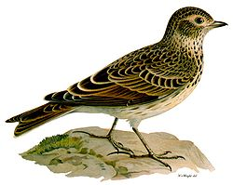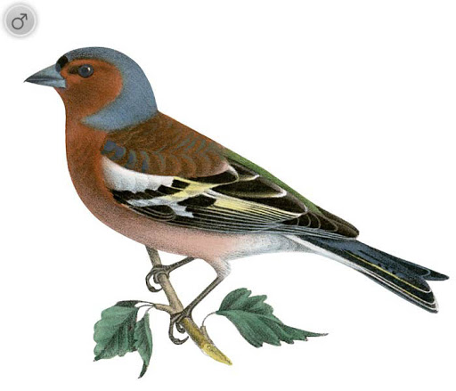
KIURU PEIPPO

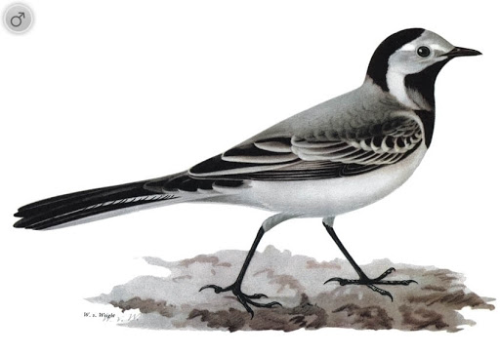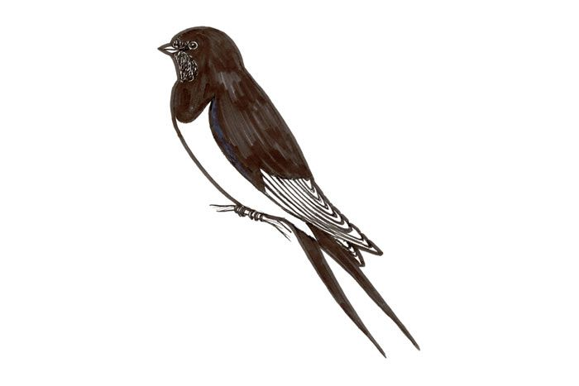
VÄSTÄRÄKKI PÄÄSKYNEN

